Рабочий лист для учащегося № 3
Математика, 3 класс
Тема: «Периметр и площадь фигур»
Задание 1.
1 августа 1975 года, в соответствии с решением Исполкома Моссовета, в Останкинском доме, где жил Сергей Королёв, был открыт Мемориальный дом-музей академика С.П. Королёва.
Сколько лет музею исполнится в этом году? _________________
В каком году музей будет отмечать:
- пятидесятилетие _____________________________
- столетие ____________________________________

Супруги Сергей Павлович и Нина Ивановна любили свой приусадебный участок. Главной гордостью была клумба роз чайно-гибридного сорта «Триумф». Сотрудникам музея чудом удалось их спасти, вы́ходить, так что и сегодня посетители могут увидеть потомков тех самых цветов, которыми любовались Королёв и его жена. Хозяева дома держали огород — там росли фрукты, овощи, вишнёвые деревья.

Задание 2. Территория огорода огорожена низкой изгородью. Найдите огород на приусадебном участке и определите, какую форму он имеет. Отметьте верный ответ.
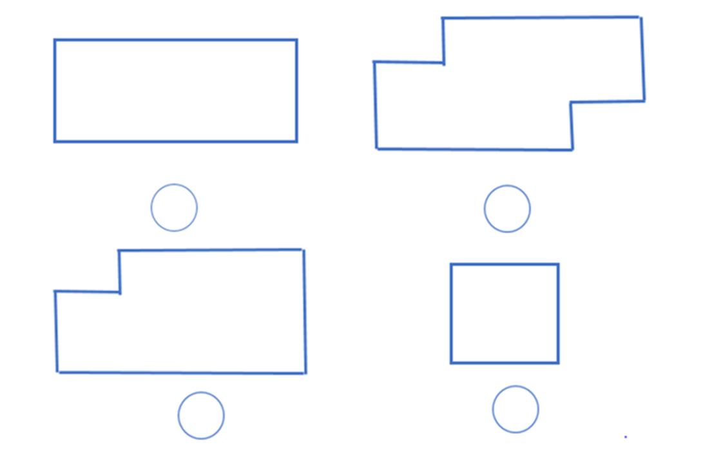
Определите длину забора вокруг огорода. О каком математическом понятии пойдёт речь при решении этой задачи? Закрасьте соответствующую карточку цветным карандашом.

Площадь Периметр

Объём

Выберите формулу, которая подойдёт для вычисления периметра территории огорода. Закрасьте соответствующую карточку цветным карандашом.
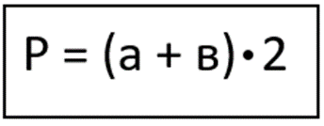 | 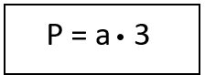 | 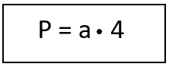
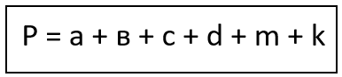
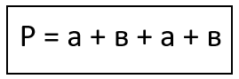 |  | 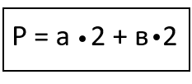

Обратите внимание, что забор огорода состоит из секций. Известно, что они имеют одинаковую длину. Предложите алгоритм вычисления.
___________________________________________________________
___________________________________________________________
___________________________________________________________

Каким способом лучше выполнить измерения, чтобы не нанести вред газону, который окружает огород? ______________________________
Для того чтобы выполнить необходимые измерения, встаньте на дорожку напротив входа в огород. Выполните соответствующие измерения.
Выполните вычисления в метрах. Решите задачу двумя способами.
Какой способ удобнее? ______________________________

Задание 3. Вам знакомо слово «площадь»? Какие значения этого слова вы знаете?
Лексические значения слова «площадь»
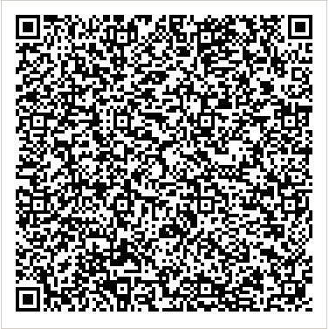

В каком из перечисленных значений слово «площадь» имеет математический смысл? ______________________________________
Где на территории дома-музея С. П. Королёва вы можете говорить о площади как о математическом понятии? ________________________
____________________________________________________________
Площадь каких фигур вы умеете вычислять? ___________________________________________________________
Запишите формулы для нахождения площади квадрата и прямоугольника.
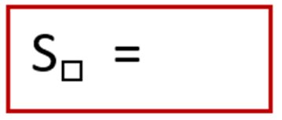 | 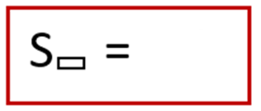

В каких единицах измеряют площадь? ___________________________

Как вы можете вычислить площадь огорода? Используйте предложенные схемы.
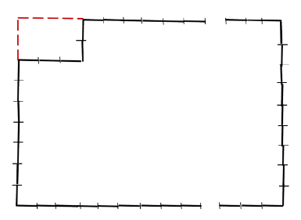 | 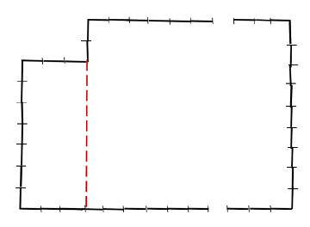 | 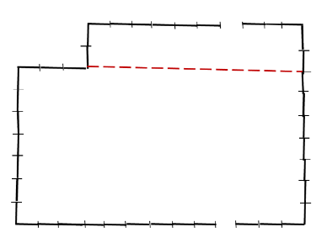

1 способ

2 способ

3 способ

Сравните результаты, полученные каждой группой. Кратко расскажите алгоритм нахождения площади огорода для своего способа.
Для чего может потребоваться знание площади огорода? ____________________________________________________________
___________________________________________________________

